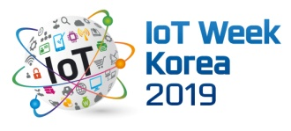 |  | 사물인터넷 국제컨퍼런스 발표 신청서

※ 6월 28일(금)까지 이메일(jhw@kiot.or.kr)송부 요망
발표 희망분야 (☑ 표시)
▶ IoT와 5G, AI, 빅데이터 등이 융합된 서비스 및 기술
□ 스마트시티 |  | □ 스마트이동체 |  | □ 스마트 팜 | □ 헬스케어 |  |  | □ 건설 |  | □ 물류 | □ 기 타  ( )
□ 스마트팩토리 |  | □ 스마트 홈 |  | □ 자율주행 | □ AR/VR |  |  | □ 금융 |  | □ 해양
▶ IoT 융합 신기술 소개 (적용기술 및 서비스 사례) 발표
□ 엣지 컴퓨팅 |  | □ 디지털 트윈 |  | □ 쿠버네티스 |  | □ 제로트러스트 |  |  | □ 기타 ( 기술명 )
발표자 | 회사명 |  |  |  |  |  |  | 성명(직위)
 | 부서명 |  |  |  |  |  |  | 전화번호
 | e-Mail |  |  |  |  |  |  | 국적(國籍)
 | 주요경력  (학력, 경력 등) |  | o  o  o
발표주제 | o 발표주제 :  o 세부주제 : ①  ②  ③
주요발표
내용
담당자  (신청자) | 성명(직위) |  |  |  |  |  | 부서명
 | 전화번호 |  |  |  |  |  | 핸드폰
 | e-Mail
※ 발표자와 신청자가 동일할 경우, “발표자” 란에만 기재.

